**Дистанционное обучение ЭЭЛ65**

**КЫРГЫЗСКИЙ ЯЗЫК 9 класс (январь)**

**Учитель: Шааева К.К., Джолдошева Н.Д., Джумашева Ж.Ш.**

|  |  |  |
| --- | --- | --- |
| **№** | **Сабактын темасы** | **Үй тапшырма** |
| **1** | **12.01.2021-15.01.2021** |  |
|  | **1.Сүйлөмдүн бир өңчөй мүчөлөрүн кайталоо.**  **2.Текст менен иштөө “Цирк”.**  **3.Бышыктоо сабагы.** | **1.55-беттеги суроолорго жазуу түрүндө жооп бергиле.(Отв.на вопросы письменно на стр.55)**  **2.76-көнүгүү.Көчүрүп жазып,сүйлөмдүн бир өңчөй мүчөлөрүнүн астын сызгыла.(Перепишите и подчеркните однородные члены предложения)**  **3.Бир өңчөй мүчөлөрдү катыштырып,диалог түзгүлө(Составите диалог с однородными чл.предлож.)** |
| **2.** | **18.01.2021-22.01.2021** |  |
|  | **4.Текст менен иштөө “Ю.Гагарин.”**  **5.Текст менен иштөө “Тургунбай Садыков.”**  **6.Жалпылагыч сөздөрдү кайталоо** | **4.Окуп чыгып,түшүнгөнүңөрдү айтып бергиле.Видео(Прочитайте и перескажите)**  **5.”5”-текстти айтып берүү (пересказ)**  **“4”-Бир өңчөй мүчөлүү сүйлөмдөрдү бөлүп дептерге көчүрүп жазуу.(Переписать предлжожения с однородными членами предл.)**  **6.91-көнүгүу.Берилген жалпылагыч сөздөр менен 10 сүйлөм түзгүлө(С данными словами составите 10 предложений)** |
| **3.** | **25.12.2020-29.18.12.2020.** |  |
|  | **7.Сүйлөмгө мүчө боло албаган сөздөр**  **8.Текст менен иштөө “Карамолдо Орозов”**  **9.Каратма сөз** | **7.Теманы окуп,эрежени орусча,кыргызча айтып бергиле. 64-беттеги сөздордү жаттап айтып бергиле.(Прочитайте,перескажите правила, выучите слова на стр.64)**  **8.93-көнүгүү.Текстти окуп,түшүнгөнүңөрдү айтып бергиле.(пересказ)**  **9.96-көнүгүү.Көчүрүп жазып,каратма сөздөрдүн астын сызгыла,кайсы сөз түркумунөн экенин аныктагыла.(Перепишите,подчеркните обращения и сверху определите часть речи)** |
|  |  |  |
|  |  |  |

**Дистанционное обучение ЭЭЛ65**

**КЫРГЫЗСКИЙ ЯЗЫК 8класс (декабрь)**

**Учитель:НиязалиеваЗ.Д.Шааева К.К.,Шадыканова А.Р.,Базарбаева А.Т.**

|  |  |  |
| --- | --- | --- |
| **№** | **Сабактын темасы** | **Үй тапшырма** |
| **1** | **01.12.2020-04.12.2020.** |  |
|  | **1.Жат жазуу.**  **2.Каталарды анализдөө.**  **3.Текст менен иштөө. “Москвадагы мамлекеттик китепкана”** | **1.Мугалим тандайт.(орфография)**  **2.Берилген сөздөр менен 10 сүйлөм түзүү.(С данными словами составить 10 предложений)**  **3.88-көнүгүү.Текстти окуп,айтып бергиле(пересказ)** |
| **2.** | **07.12.2020-11.12.2020** |  |
|  | **4.Аныктоочтун милдетин атоочтуктардын аткарышы.**  **5.Көнүгүү,машыгуу.**  **6.Аныктоочтун милдетин ат атоочтордун аткарышы.** | **4.89-көн.Көчүрүп,атоочтук аныктоочторду тапкыла.(Переписать и подчеркнуть прчастн.опред.)**  **90-көн.Көп чекиттин ордуна тиешелүү сөздөрдү койгула.(Вместо точек вставить нужные слова)**  **5.91-92-көн.Окуп чыгып,аныктоочторду көчүрүп жазгыла.(Прочитайте и выпишите все определения)**  **6.Теманы окугула.(64-бет.)”Кызыл жоолукчан” деген ырды жаттагыла.(Выучить стих на стр.65)** |
| **3.** | **14.12.2020-27.18.12.2020.** |  |
|  | **7.Текст менен иштөө. “Кызыктар дүйнөсүндө”**  **8.Көнүгүү,машыгуу**  **9.Тематикалык тест** | **7.66-беттеги”Кызыктар дүйнөсундө”,Кундүн баласы” деген тексттерди орус тилинде айтып бергиле.(Пересказать на рууском языке)**  **8.Тапшырма иш дептерден берилет.**  **9.Өтүлгөн темаларды кайталоо** |
| **4.** | **21.12.2020-25.12.2020(28.12.20200** |  |
|  | **10.Чейректик жат жазуу**  **11.Каталарды анализдөө.**  **12.Текст менен иштөө.”П.П.Семенов Тяншанский”**  **13.Чейрек боюнча кайталоо.**  **.** | **10.Мугалим тандайт.**  **11.Тапшырма иш дептерден берилет.**  **12.96-көн.Текстти окуп чыккыла.Текст боюнса 6 суроо түзгүлө.**  **13. Өтүлгөн темаларды кайталоо.** |

**1-чейрекке карата жат жазуу**

**Жыгач ооз комуз**

Жыгач оз комуз барган сайын унутула баштаган элэ.Анын күзүн укмаг турсун,ушундай аспаб бар экенин элдин көпчүлүгү билбей да калган.Кыргыстын елдик искуствосун жакшы билгендер жыгач оз комус Улу Ата мекендик согушка чейин темир комус сыякту эле кеңири таралып келгендигин айтышчу.Бирок ал жөнүндө муузыкалык адабиятан малымат таба албадык.

Бул аспап өлкө ичинде Аксы,Ала-Бука аймагында көп кездешет.

Кыргызстанда көп жылдар боюу жашап,кыргыз музыкасын изилдеген москвалык белгилүү мызыковед,токтогул атындагы Мамлекетик сыйлыкттын лауриаты В.С.Виноградовдун “Кыргыстын элдик музыкантары жана ырчылары”ату китебинде да жыгач оз комуз туралуу эч нэрсе жазылбабтыр.

**Тапшырма**

**1.Тексттеги туура эмес жазылган сөздөрдү тууралап жазгыла.**

**2.Төмөнкү сүйлөмгө синтаксистик талдоо жүргүзгүлө.**

*Бул аспап өлкө ичинде Аксы,Ала-Бука аймагында көп кездешет.*

**ЖУРНАЛ**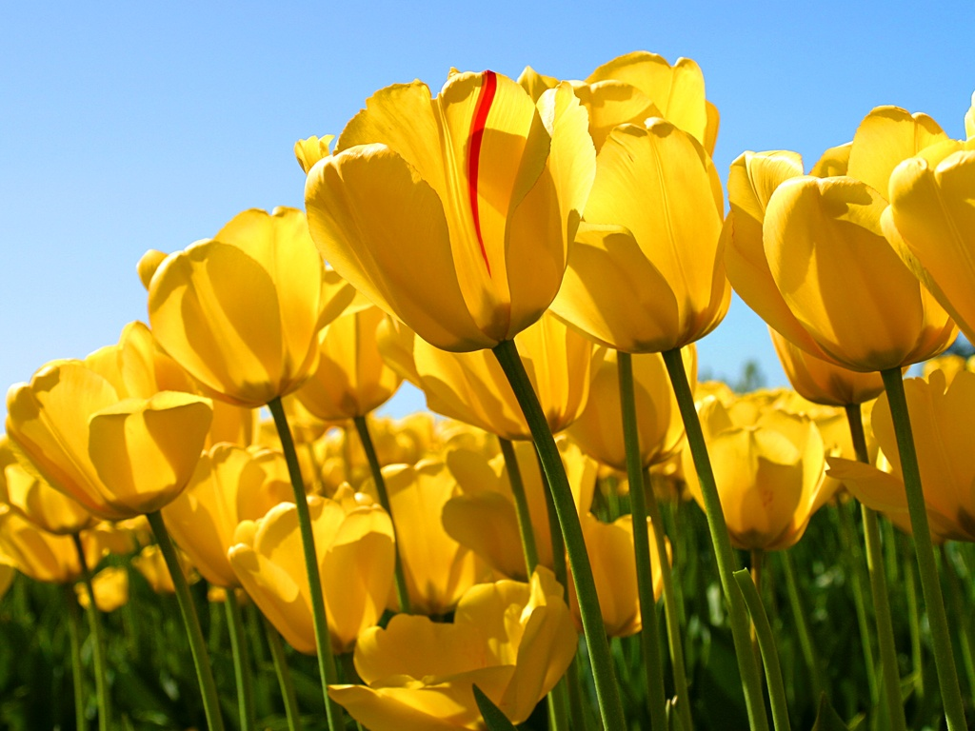

**8-9-КЛАССТАР**

**ШААЕВА КЕРЕЗ КАДЫРКОЖОЕВНА**

**БИШКЕК.2020-2021.**

**БИШКЕК Ш.2020-2021-о.ж**